**Лабораторна робота №1**

**Виконав Ваврикович М. І. ПМі-13**

**Варіант №6**

**Тема.** Побудова і дослідження простих логічних схем

**Мета:** освоїти роботу з пакетом Electronics Workbench (EWB).  Ознайомитися з можливостями пакета щодо синтезу логічних схем. Застосувати набуті знання для побудови простих логічних схем за відомими записами з алгебри логіки. Перевірити роботу схем і скласти таблицю істинності.

**Хід роботи:**

Ознайомившись з матеріалами лабораторної роботи та з можливостями пакету  Electronics Workbench, побудував логічну схему за заданою у варіанті формулою: **abc+ād**

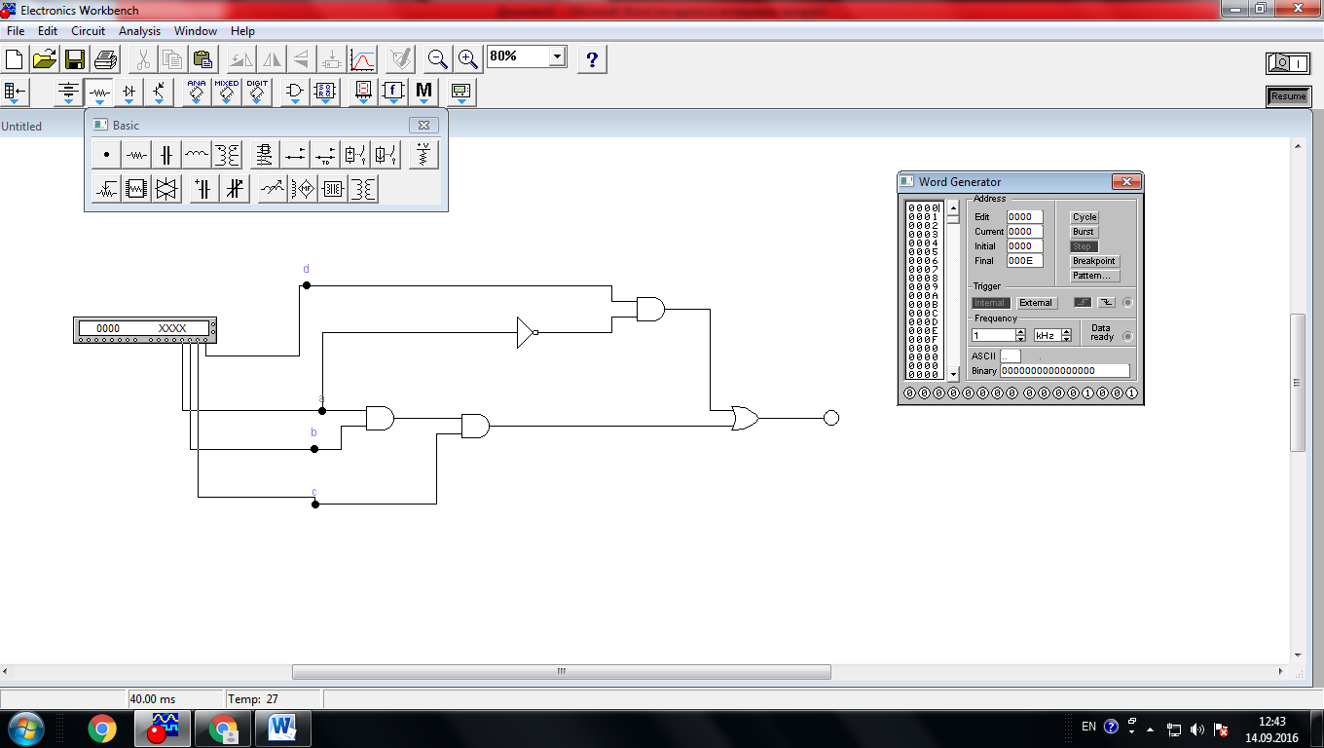

Для цього було використано такі елементи:

* Connector (4шт.) 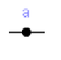
* 2-input AND gate (3 шт.) https://lh6.googleusercontent.com/k71LQbf4hC3vfk0KbaukPSBItSCcEmHtfTr9ougtX2gn-X1IuB7QR9i3xZTN3Q4zN6tpWf1ntv7NhN2eSTeP3QV1mVP29C3WhQnsApGIjXG6NufhB9dB4uHuyT1n0ZQmA-n9Uc0
* 2-input OR gate (1 шт.) https://lh6.googleusercontent.com/1bNvji32eiFwiroRcLfQULlxlHZnbD6winOKmYrxWblJ7h1TbzZut3fICHmjZi3Wx6vnK5klBWk9VhMl-2Fk6-2Z1WOUuPuJtSfO-HrXoiAXlvoI7aSH5oxxVVtU1j2xjPVVHTY
* NOT gate (1 шт.)  https://lh3.googleusercontent.com/7gDle0BkCBjACFP9vY4Z6shUllxIZ7NVtyJfYYT6c593h5noz4eKEDHU4XfY8BxJvfjSLgGE35Z1i1H_dhIzYFmFzDWO_rWr7S03vGgxPYfWaLfE1y79Z-iKMdOciufkuMMxoMw
* Word generator (1 шт.) https://lh6.googleusercontent.com/jSOYlzoNOw7iRIh3LHEs1G2gpjxlNp_Nu-cqAUUUEB7k2i3wqZM8i0APvAzJwk3_GEh_SVypQZAf2l1A5a0W6BNUiSD8tqEOkmxcC_rEQIuDwf3bycqX3Up5hosnawgdIdlxdDA
* Red probe (1 шт.) https://lh5.googleusercontent.com/Mf8OexKpliByRHlSXeYivjeN6iSGWzR9LuKfXpCby6JnHeF2djS9n9iD_SXnFvZ2lTCIlTZo5UwSMArHU4K8J0ZoYnbryjUxc4AnoMVtjEOz1H7y0zUsEaW6bR-hTvgDvuf67jo

Запустивши генератор слів, я отримав таку таблицю істинності.

**Табличка істиності**

|  |  |  |  |  |
| --- | --- | --- | --- | --- |
| **a** | **b** | **c** | **d** | **result** |
| 0 | **0** | **0** | **0** | **False** |
| **0** | **0** | **0** | **1** | **True** |
| **0** | **0** | **1** | **0** | **False** |
| **0** | **0** | **1** | **1** | **True** |
| **0** | **1** | **0** | **0** | **False** |
| **0** | **1** | **0** | **1** | **True** |
| **0** | **1** | **1** | **0** | **False** |
| **0** | **1** | **1** | **1** | **True** |
| **1** | **0** | **0** | **0** | **False** |
| **1** | **0** | **0** | **1** | **False** |
| **1** | **0** | **1** | **0** | **False** |
| **1** | **0** | **1** | **1** | **False** |
| **1** | **1** | **0** | **0** | **False** |
| **1** | **1** | **0** | **1** | **False** |
| **1** | **1** | **1** | **0** | **True** |
| **1** | **1** | **1** | **1** | **True** |

Для перевірки роботи схеми підставив значення змінних у формулу. Отримані значення функції співпадають з результатами у таблиці, що вказує на те, що логічна схема складена правильно.

**Висновок:** На лабораторній роботі №1, ознайомившись з основним пакетом Electronics Workbench щодо синтезу логічних схем, застосував набуті знання для побудови простих логічних схем за відомими записами з алгебри логіки, перевірив роботу схем і склав таблицю істинності.